Nguyễn Ngọc Minh – 2121050778
Bài thực hành MAPREDUCE - 1
Tạo một Java project mới 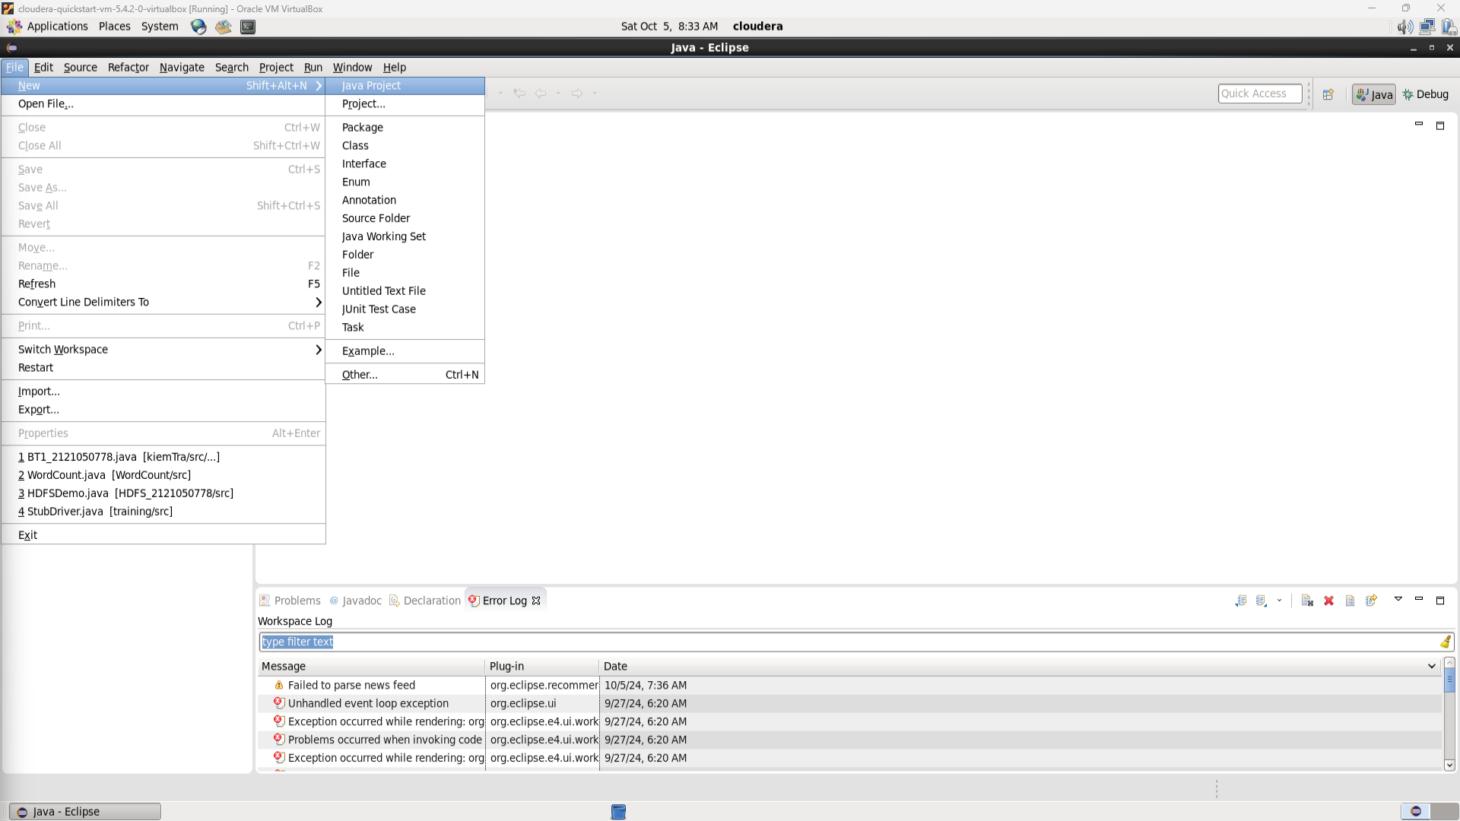
Đặt tên cho project
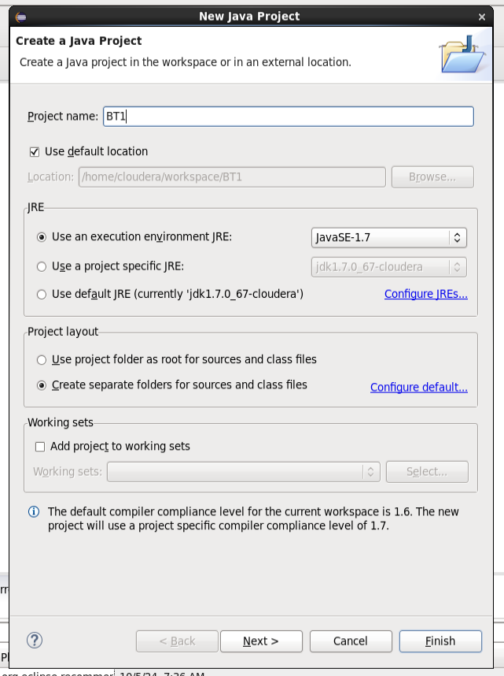
Chọn next

Chọn tab Libraries -> Add External JARs...
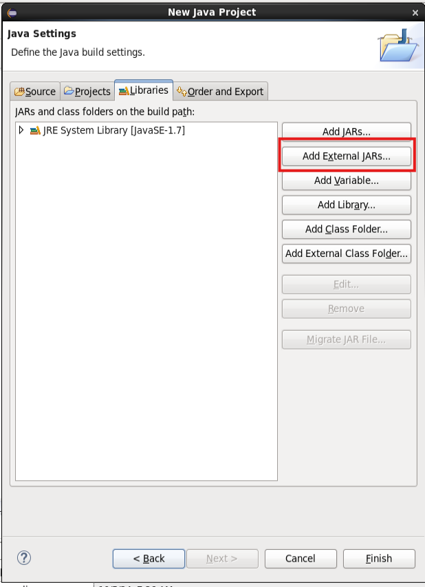
Add các thư viện trong usr/lib/hadoop và usr/lib/hadoop/client
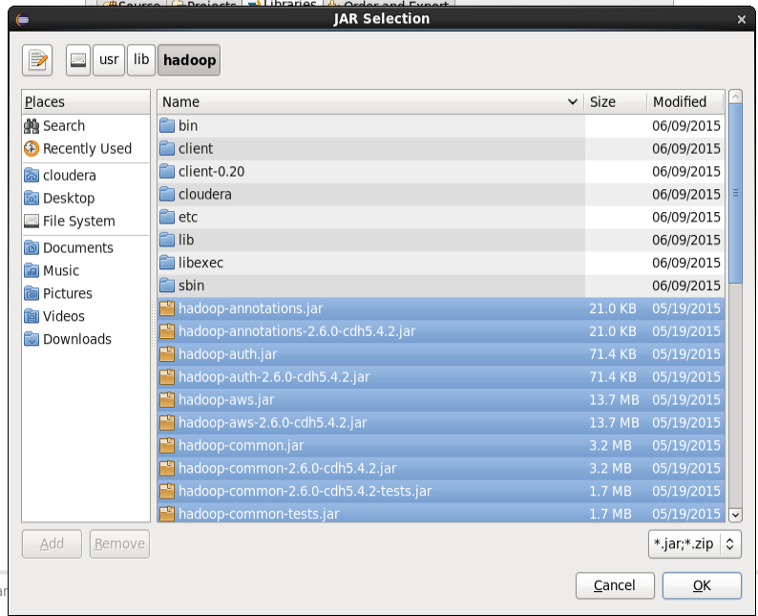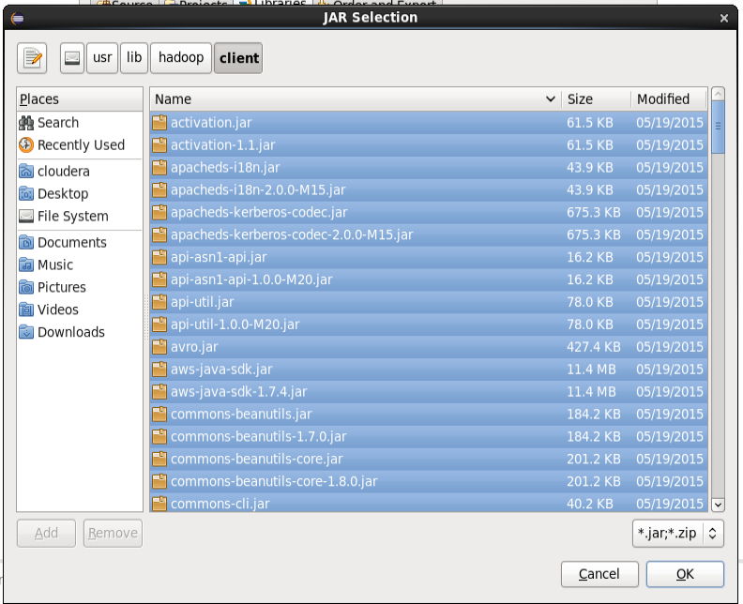
Finish khi đã thêm xong
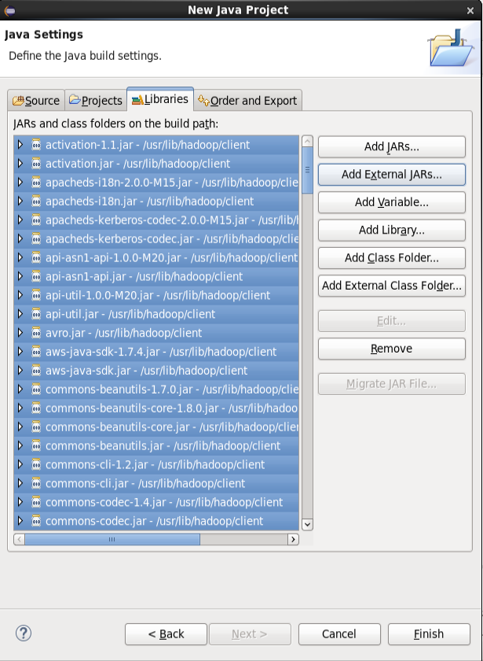
Tạo 1 class mới để viết chương trình -> Đặt tên cho class

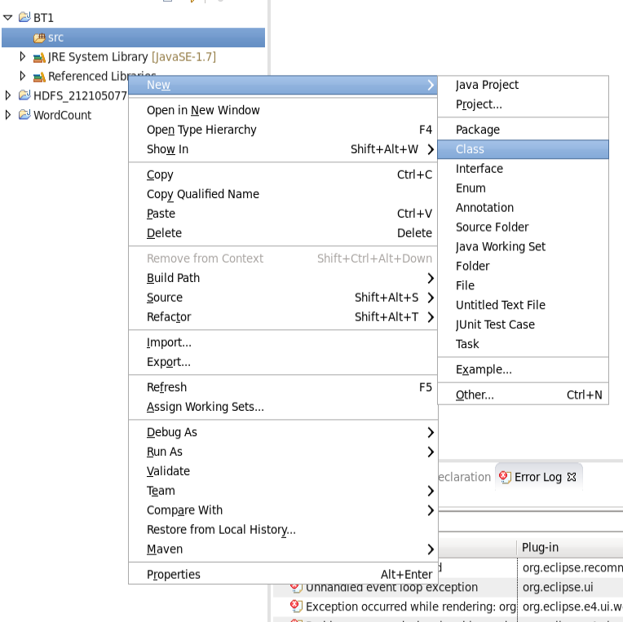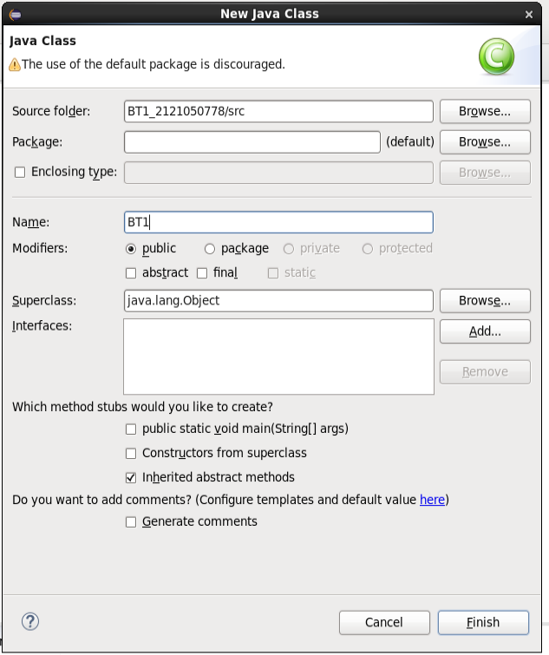
Viết chương trình
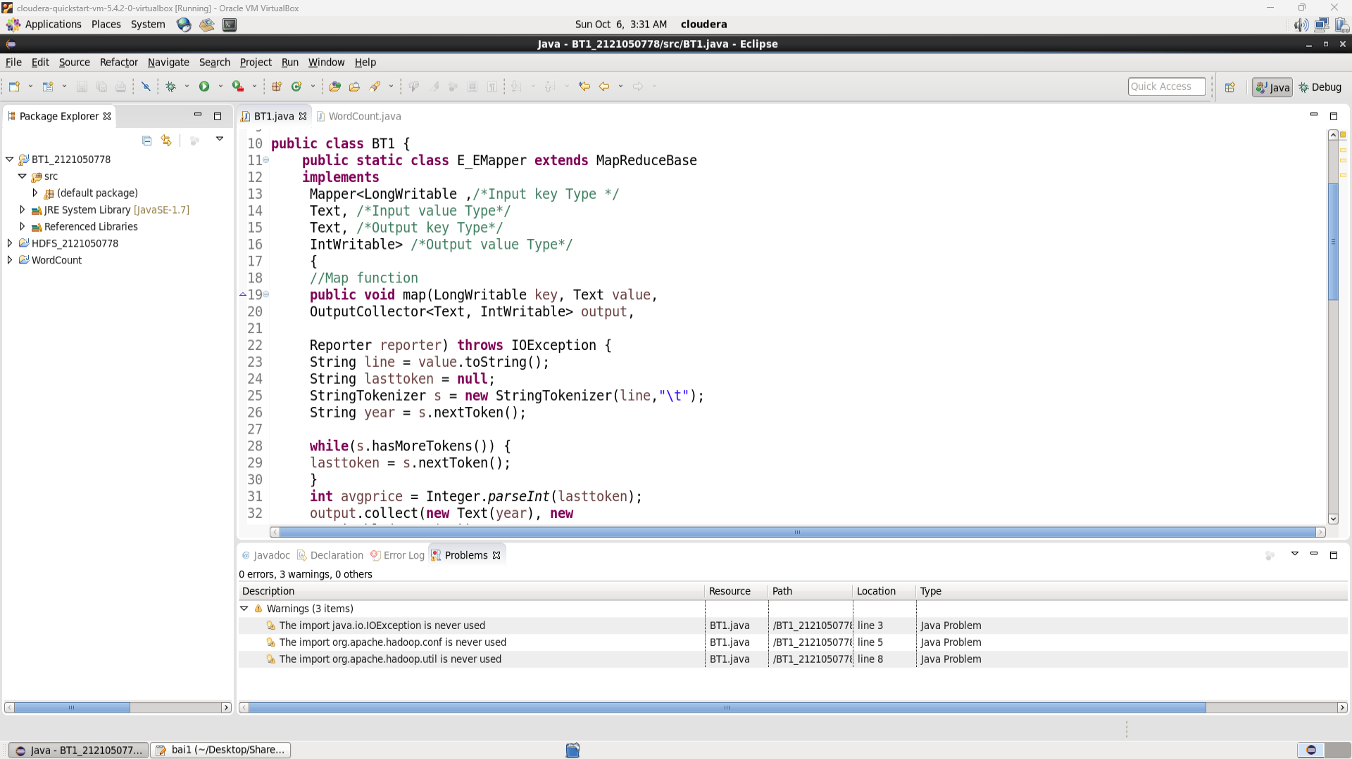
Export project: chuột phải vào project -> Export...
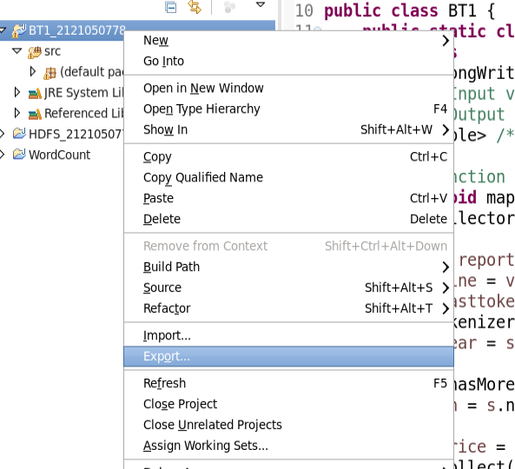
chọn JAR file -> next
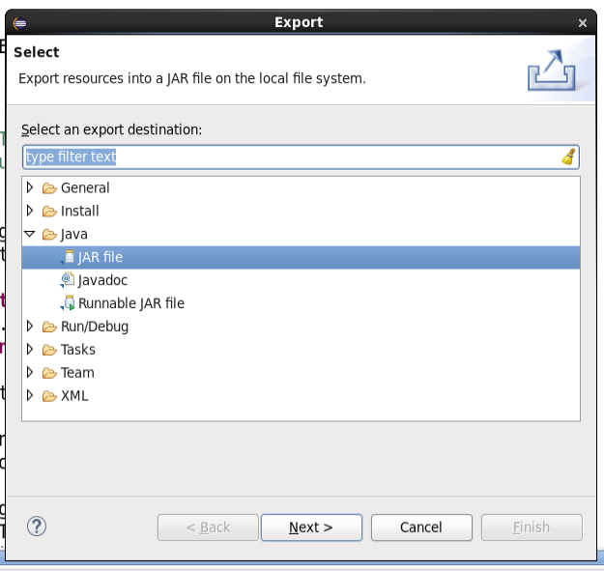
Đổi tên và đường dẫn
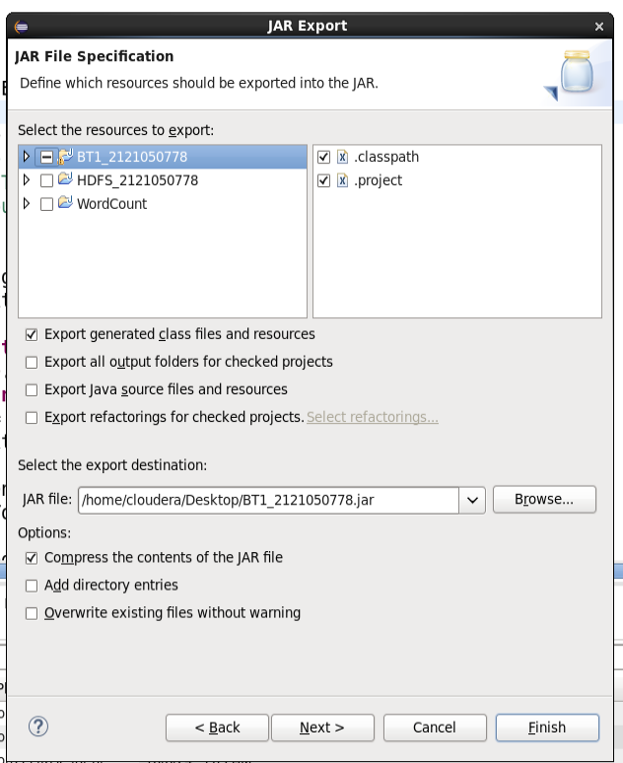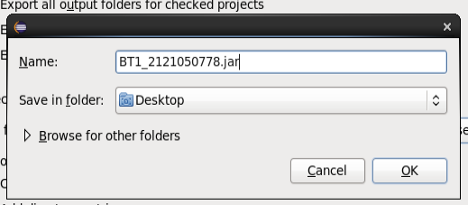

Kiểm tra folder sau khi export
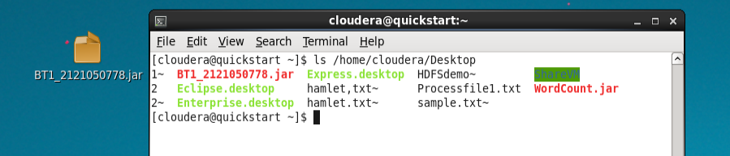
Tạo mới một folder trên HDFS để put file dữ liệu lên
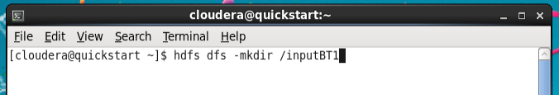
Put file đã có lên hdfs
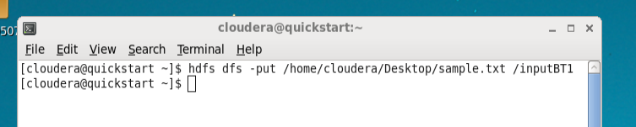
Kiểm tra nội dung của file trên HDFS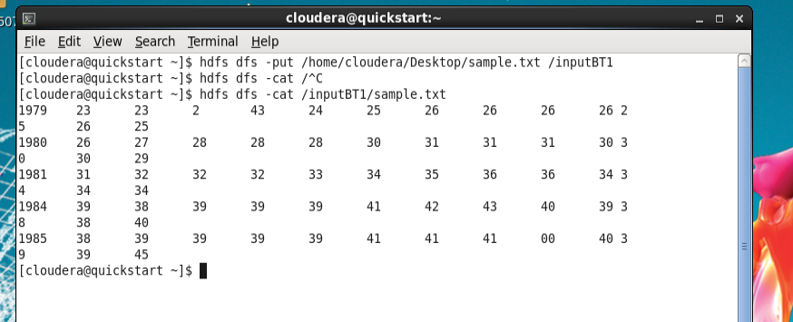

Chạy chương trình hadoop jar 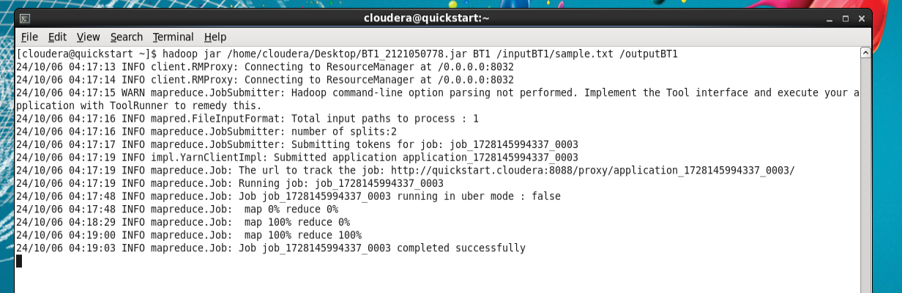
Chờ chương trình chạy
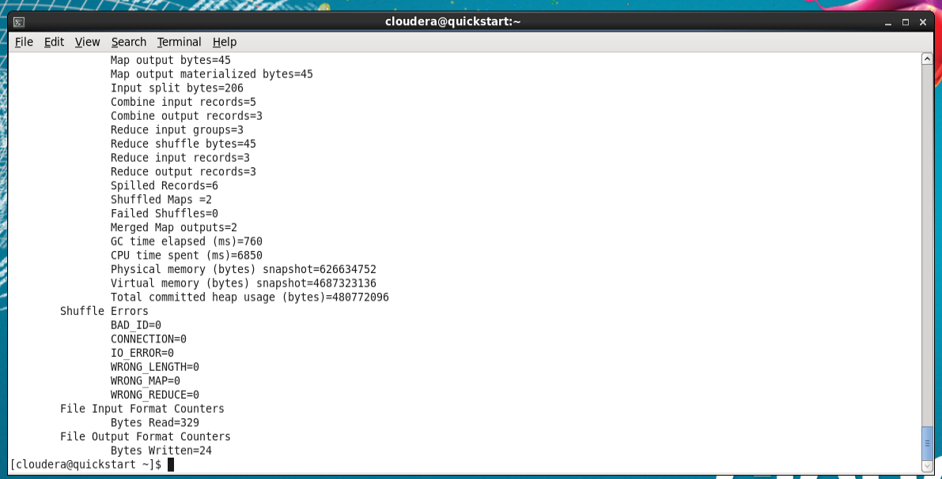
xong
Kiểm tra kết quả
